**NOMBRE DEL ALUMNO:** Danna Fernanda García Hernández

**LICENCIATURA:** Psicología

**ASIGNATURA:** Computación

**NOMBRE DEL MAESTRO:** Evelio Calles Pérez

**ACTIVIDAD REALIZADA:** Cuadro Sinóptico

**GRADO**: 1 Cuatrimestre

1.Charles Babbage(1822): Diseño la primera maquina diferencial considerada la primera computadora mecánica.

2.Ada Lovelace (1843): Escribió el primer programa de computadora para la maquina analítica Babbage.

**ELEMENTOS HISTORICOS QUE LLEVARON A LA INVENCION DE LA COMPUTADORA**

1.Maquina de Pascal (1642): Blaise Pascal- Calculadora mecánica para sumar y retar.

2.Maquina Leibniz (1671): Gottfried Wilhelm Leibniz- Calculadora mecánica para multiplicar y dividir.

3.Maquina de Babbage (1822): Charle Babbage- Maquina diferencial considerada la primera computadora mecánica.

**MECANISMOS ANTIGUOS DE LA COMPUTACION**

-CPU (Unidad Central de Procesamiento): Procesa información y ejecuta instrucciones.

-Memoria RAM (Memoria de Acceso Aleatorio): Almacena datos temporales para el procesamiento.

-Disco duro: Almacena datos y programas permanentemente.

-Monitor: Muestra salida visual

-Teclado: Permite la entrada al texto y comandos.

**ANTECEDENTES Y CONCEPTOS BASICOS DE LA COMPUTACION.**

**DEFINIR TERMINOS DE COMPUTADORA Y ELEMENTOS QUE LO INTEGRAN**

Funciones principales: Unidades funcionales:

-Ejecución de instrucción -Unidad de control

-Procesamiento de datos -Unidad de ejecución

-Control de flujo -Unidad de calculo

Unidad Central de Procesamiento:

Ejecutar instrucciones

Procesar información

**DESCRIBE LA FUNCION BASICA DEL CPU**

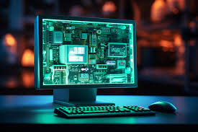

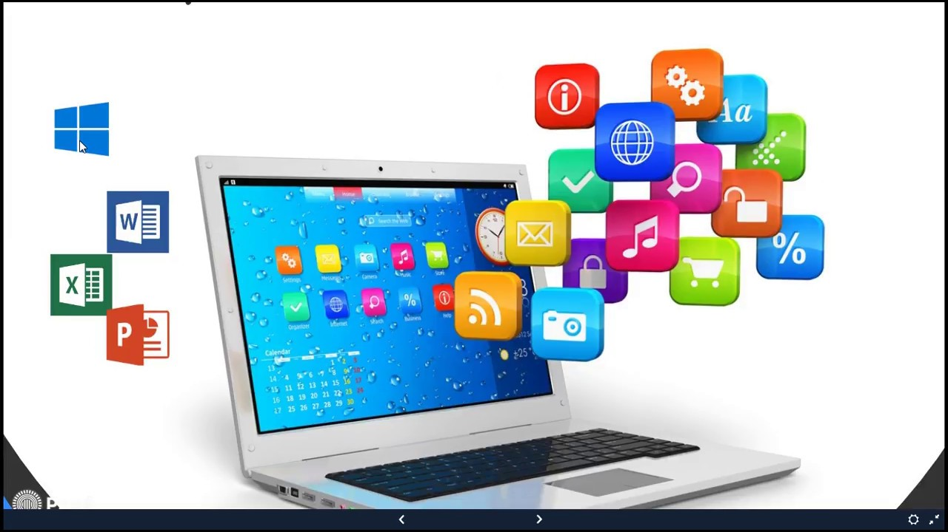

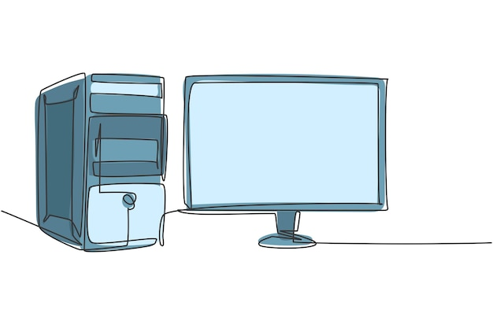

Unida Central de procesamiento, procesa información y ejecuta instrucciones.

**-CPU**

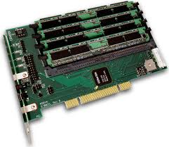

**-MEMORIA RAM**

Almacena datos temporales para el procesamiento.

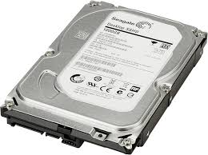

Almacena datos y programas permanentemente

**-DISCO DURO**

**PARTES DE LA COMPUTADORA**

Controla la salida grafica del motor.

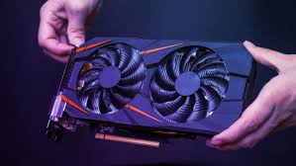

**-TARJETA GRAFICA**

Conecta componentes hardware

**-PLACA BASE**

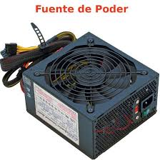

Suministra energía eléctrica

**-FUENTE DE PODER**



Ciencia que estudia cómo se almacena, procesa y transmite información de forma automática, utilizando sistema de computación

**INFORMATICA**

LA COMPUTADORA Y SUS AREAS

Comprende la creación de algoritmos para la solución de problemas y el procesamiento de información.

**COMPUTACIÓN**

Surgió producto de la necesidad de desarrollar un nuevo modelo de trabajo capaz de responder a los cambios operados, consecuencia del propio progreso científico y tecnológico.

**CIENCIA DE LA INFORMACIÓN**

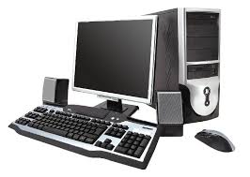

**Unidades de almacenamiento**



Son los mas antiguos y utilizados a gran escala, permiten el almacenamiento de grandes cantidades de información en pequeños volúmenes.

**MEDIO MAGNETICO**

Permite realizar múltiples operaciones de escritura o borrado en una misma acción

**Memoria flash**

Cuyo contenido permanece después de apagar el ordenador

**SECUNDARIA**

Memoria de acceso aleatorio, cuyo contenido se pierde al apagar el dispositivo.

**RAM**



Su función es almacenar los contenidos de multimedia, la grabación de los datos es realizada a través de los rayos láser de alta precisión.

Utiliza circuitos electrónicos para almacenar la información, los cuales no necesitan moverse para efectuar tal función , su capacidad de almacenar información todavía es ilimitada

**MEDIO ELECTRONICO**

**MEDIO OPTICO**